**Martes**

**Espalda y bíceps**

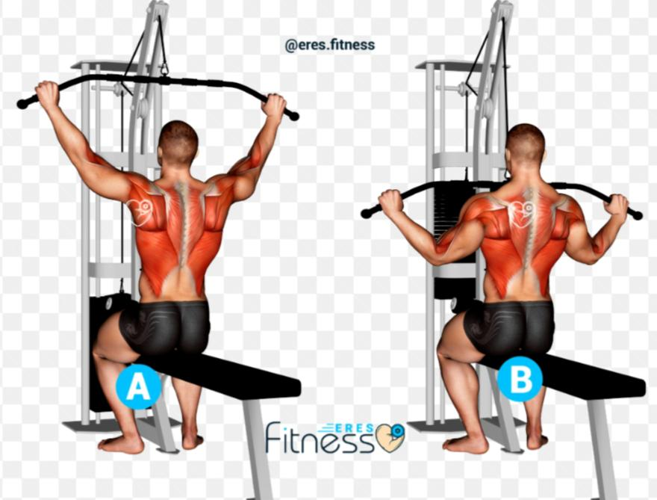Jalón abierto 8 repeticiónes con tu último peso sosteniendo 3 abajo 5 repeticiónes aumentando peso sosteniendo 3 segundos abajo 4 series

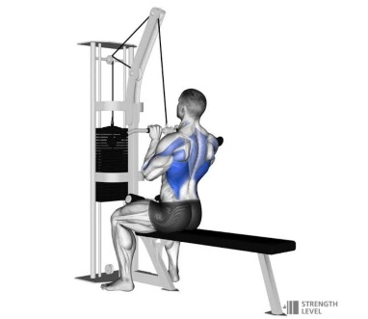Jalón cerrado con barra de triángulo 8 repeticiónes con tu último peso sosteniendo 3 segundos abajo 5 repeticiónes aumentando peso sosteniendo 3 segundos abajo 4 series

Remo en polea baja con barra 8 repeticiónes con tu último peso sosteniendo 3 segundos arriba 5 repeticiónes aumentando peso sosteniendo 3 segundos arriba 4 veces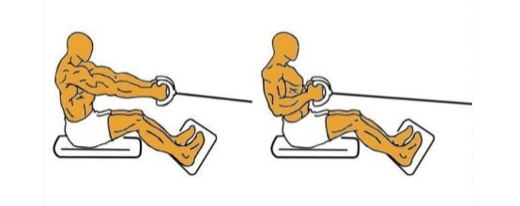

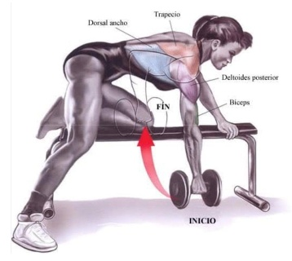Remo con mancuerna 8 repeticiónes con tu último peso 5 repeticiónes aumentando peso

Bíceps

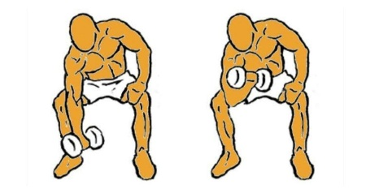Concentrado con mancuerna 10 repeticiónes maximo peso 4 veces

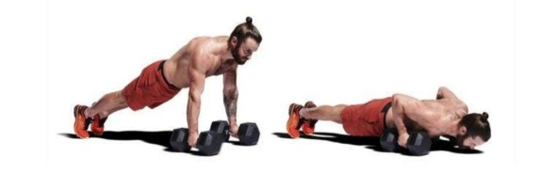Flexión con mancuerna 10 repeticiónes maximo peso 4 veces lentas

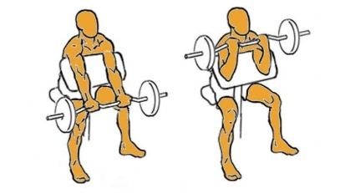Predicador con barra 10 repeticiónes peso medio 4 veces

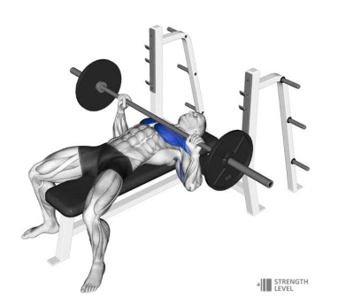Pres en el banco con barra 10 repeticiónes 4 veces

Cristos con mancuerna 10 repeticiónes 4 veces

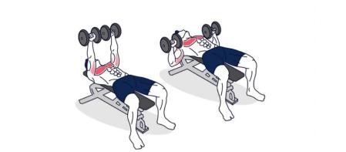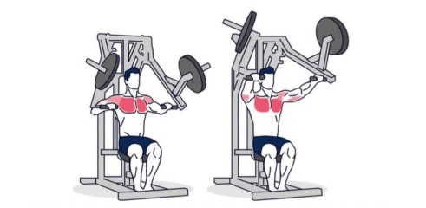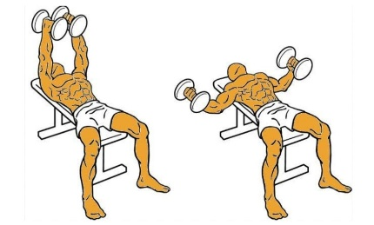Agregue dos ejercicios para pecho